**ALAT PENGOLAH DATA (Data Processing)**

Oleh : Ir. Jatmiko, MM., MBA

Perkembangan alat pengolah data ada 4 pengoleh data :

a. Manual :

alat pengolah data yang tidak bersifat mekanis (bukan mesin) yang dikerjakan dengan tenaga manusia

contoh : Alat hitung telli

b. Mesin Manual :

Alat pengolah data mekanis (mesin) yang digerakan dengantenaga listrik

contoh : mesin kalkulator, mesin tik, mesin cetak manual

c. Mesin Elektrik :

alat pengolah data mekanis (mesin) yang digerakan dengan tenaga listrik

contoh : mesin foto copy, mesin cetak listrik, dll

d. Elektronik :

contoh : komputer

**Fungsi-fungsi yang dilakukan computer**

1. Memasukkan data kedalam sistemnya

2. Mengoleh data tersebut

3. Menyediakan dan memelihara arsip-arsip penyimpanan

4. Mengembangkan prosedur-prosedur yang akan menentukan data mana yang diperlukan

5. Menyiapkan laporan outputnya

Model komponen pokok pengolahan data SIM

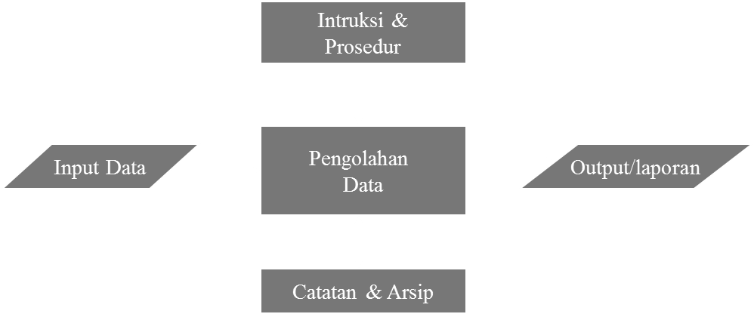

* Manusia Sebagai Pengola Data

karena : 1. Punya pikiran → otak kiri dan kanan

2. Punya Ingatan (memory)

3. Komputer sebagai fungsi pembantu (Pengguna Informasi)

* Perkembangan Komputer
  1. Generasi Komputer
  2. Micro Komputer
  3. Jaringan Komputer

Jenis-jenis Komputer

1. Mainframe
   1. Komputer besar dan cepat dengan kapasitas penyimpanannya terbesar
   2. Mini computer
   3. Sama dengan mainflame, lebih kecil dan lebih lambat
   4. Micro computer
   5. Lebih kecil dari computer tetapi lebih moderen teknologinya

Model skema Komputer

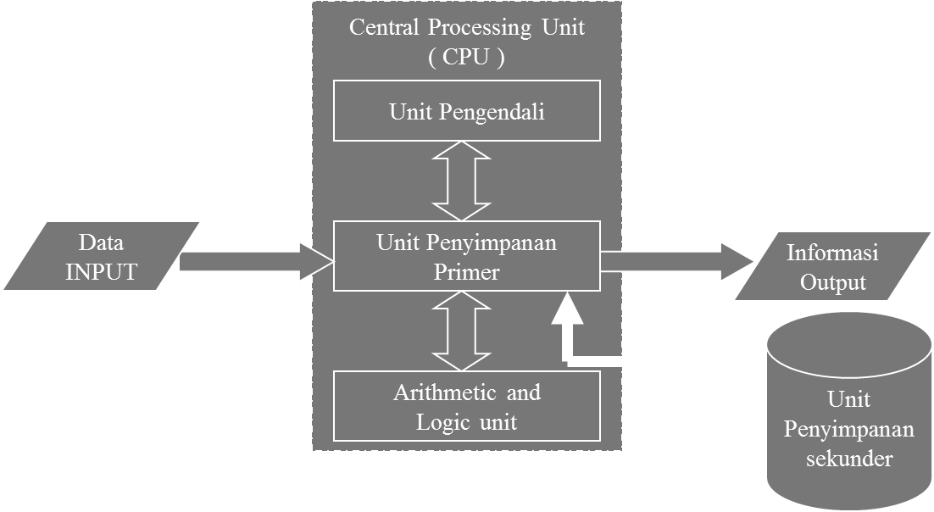

1. Unit Pengendalai adalah yang membuat semua unit bekerja sama sebagai suatu unit
2. Unit Penyimpanan Sekunder adalah (main memory) berisi data yang sedang diolah dan program terdiri (software) digunakan untuk menggambarkan satu atau beberapa program
3. Arithmetic and Logic unit (ALU) tempat berlangsungnya operasi perhitungan dan logika

**Komputer Personal**

Adalah, suatu unit sistem komputer berkegunaan umum yang berdiri sendiri yang sangat penting , berisikan satu / lebih alat pengelola mikro. Dioperasikan seorang atau sekelompok kecil orang.

Jenis Personal Komputer :

* Komputer Genggam

Cth : Tandy-Radio, Sheek PC-1. milik sharp

* Komputer Note Book

Cth : Laptop komputer

* Komputer Portabel

Cth : Compaq Portable computer

* Komputer Meja

Cth : Desktop computer

Perangkat Keras Personal Komputer :

a) Proses Micro = (otak micro computer)

Tugas : → CPU pada (Chip) keping silikon tunggal

→ Menghitung

→ Membuat keputusan logis≈≈

→ Mengontrol pengolahan (processiang)

# Chip semi konduktor → Ram & Rom

b) Alat Simpan Utama

≈ RAM (Random Access Memory)

Digunakan untuk alat simpan utama (Primary Storage) komputer karena data yang disimpan pada tiap lokasi dapat langsung dibaca / ditulis pada waktu bersamaan.

≈ ROM (Read – Only Memory)

Jenis alat simpan nonvolatil (nonvolatile) yaitu yang dapat ditulis hanya satu kali, kecuali dibuat lain → hanya dapat dicari tapi tidak dapat diubah.

c) Alat Simpan Kedua

# secondary storage

→ Pita Kaset

→ Cartridge. ROM

Alat simpan kedua beberapa program (“games”), pengolah kata dan spread elektronik.

→ Disket Floppy → untuk menyimpan program dan data alat simpan kedua yang paling umum untuk micro komputer → Hard Disk (Winchester dish)

Alat simpan winchester internal / eksternal dengan kapasitas simpan sistem hard disk micro computer 20, 40, 60 mega byte “siget”

→ Flash Disk bentuk sambungan (USB port) alat simpan seperti (Disk ket). ) lebih besar kapasitasnya : 128 mb; 256 mb dll.

d) Interface

adalah :

→ Suatu hubungan antara CPU komputer dengan sebuah alat yang beroperasi dibawah kontrol CPU

→ Unit-unit periferal mengerjakan fungsi input, output, dan penyimpanan

**Contoh : Model ”Interfaces”**

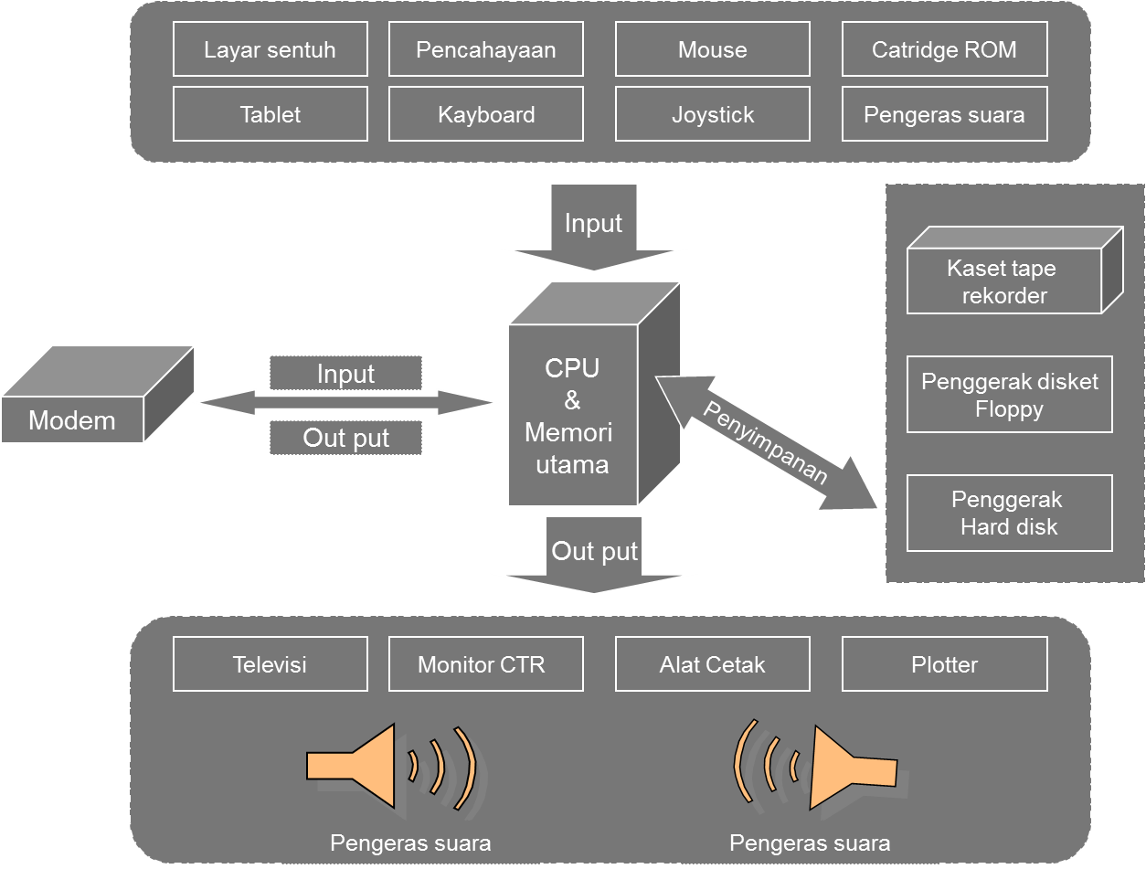

Ada 3 komponen perangkat keras yang membuat hubungan :

* BUS
* Interface Serial
* Interface Paralel

1. BUS  
   Adalah sekelompok kabel yang menghubungkan berbagai macam komponen internal dan eksternal sistem komputer ke CPU nya.

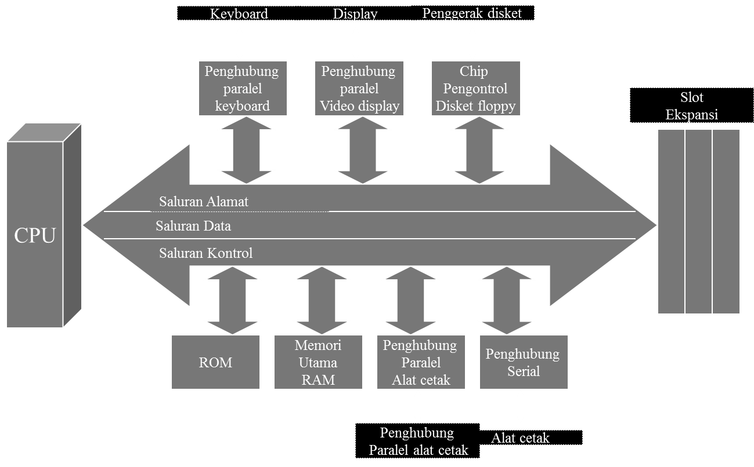

1. Interface Serial  
   Adalah suatu gambar yang menunjukkan bagaimana sebuah komputer dan sebuah model di hubungkan dengan sebuah interface serial R.S 232 C

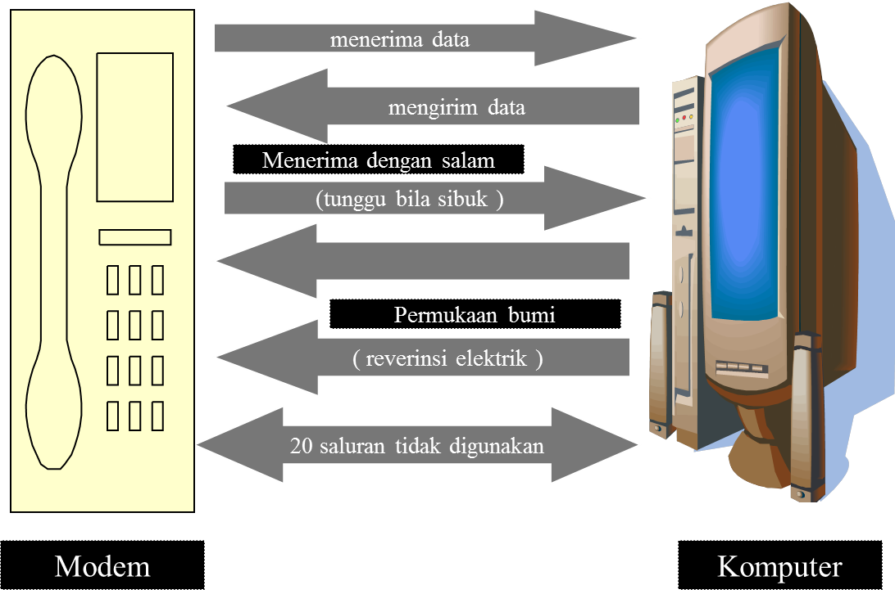

1. Interface Paralel  
   adalah memperlihatkan hubungan sebuah komputer dan sebuah alat cetak

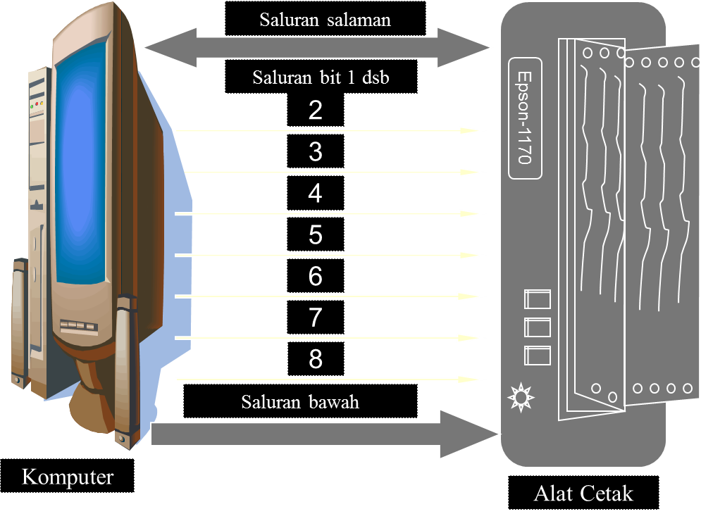

**Perangkat Lunak Personal Computer**

Adalah :

1. Sistem pengoperasian yang umum digunakan microcomputer.

contoh : → Ms-DOS / CP / M-86

→ Microsoft → oleh Bill Gates dan Paul Allen

# Windows # Word # Multiplan

→ Lotus → Lotus 1 2 3

→ Micro Pro →Word Star 2000

→ Digital Research → C-BASIC, Pascal / MT

→ Asdton-Tare → dBASE II, dBASE III

Fungi sistem operasi

a. Menjadwal pekerjaan

b. mengola sumber hardware dan software dari sistem

c. Memberikan keamanan

d. Memungkinkan beberapa pemakai untuk menggunakan komputer secara bersama-sama

e. Melakukan interrup

f. Memelihara record penggunaan

* Program Utiliti

Proses menjalankan fungsi tertentu yang melibatkan disket magnetis fleksibel kecil yang berisi program dan data

* Sofeware Aplikasi

Memproses data perusahaan yang muncul :

* + Paket Accounting
  + Paket Industri
  + Paket Penunjang Keputusan

2. Bahasa Pemrograman

Adalah serangkaian simbol-simbol dan aturan pemakaian yang digunakan untuk mengarahkan pengoperasian komputer. Kategori umum bahasa komputer ada 4 tingkatan :

a. Bahasa Mesin (Machine Language)

Adalah bahasa mesin yang sendiri, program bahasa mesin yang terdiri dari angka bimer yang mewakili instruksi- instruksi lokasi memori dan data yang perlu untuk memecahkan problem spesifik.

b. Bahasa Rakitan (Assembly Language)

Adalah bahasa program spesial disebut assembler yang menerjemahkan bahasa rakitan bagi suatu komputer tertentu kedalam bahasa mesin komputer.

c. Bahasa Tingkat Tinggi

Adalah bahasa program dengan kegunaan umum yang di desain agar progremmer dapat mengekspresikan pemecahan logis problem tanpa harus mencurahkan perhatianya pada detail bagaimana komputer kedalam proses program.

Contoh :

1. Fortran = Bahasa program untuk kalangan ilmuwan teknik, ahli matematika
2. Cobol = Bahasa yang digunakan secara luas pada bisnis dengan tanda asteriks
3. Basic = Bahasa yang sederhana dan paling umum pengelompokan konsep pemrogramannya erstruktur baik dan bagus dalam desain dari atas ke bawah.
4. Program C = Bahasa yang portabel untuk keperluan umum yang sederhana tetapi cerdas.
5. Prodram Ada = Bahasa yang bertenaga digunakan untuk problem-problem yang bersekala luas dan ekuivalen dengan program paskal.
6. Bahasa Tingkat Tinggi Lain : ALGOR; APL; APT; LISP;LOGO; NOBOL = RPG (Report Program Generation)

d. Bahasa Non Prosedur (Non Procedual Language)

Adalah bahasa generasi keempat (4 gls), bahasa mesin memproses instruksi karena pemakai dapat memspesifikasikan “Apa” yang di inginkan, bukan “Bagaimana” memperolehnya.

Gambar : Hubungan Bahasa dengan Komputer dan Mesin

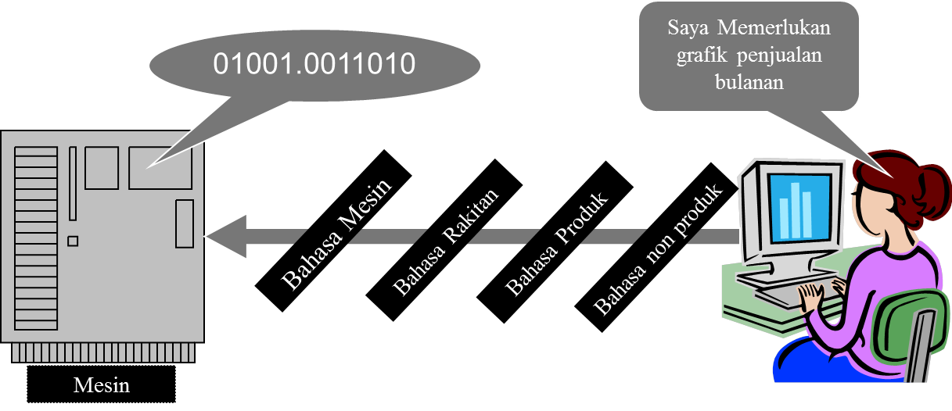

**Bahasa penghubung antara komputer dengan manusia :**

1. Bahasa Tingkat Rendah (Low-Level Language)

a. Bahasa Mesin

b. Bahasa Rakitan

2. Bahasa Tingkat Tinggi (Hing-Level Language) Bahasa prosedural

3. Bahasa Tingkat Sangat Tinggi (Very Hing-Level Language) Bahasa non uprosedural

contoh : RAMIS, FOCUS, NOMAD, INQUERY & NPL

**PAKET APLIKASI**

Adalah suatu kumpulan beberapa program atau subprogram yang berkaitan yang didesain untuk menyelesaikan beberapa rangkaian tugas spesifik.

1. Keuntungannya:

a. Intalasi cepat

b. Fungsinya jelas

c. Harga murah

d. Pembaruan dan Revisi

e. Familiaritas

Kelemahannya :

* Kekurangan bahan referensi

2. Jenis Paket Aplikasi

* + Paket WP (Word Proccessing)

Adalah suatu aplikasi program untuk pembuatan dokumen seperti : surat, laporan, memo.

* + Sprcadsheet Elektronik

Adalah suatu aplikasi program untuk membuat buku besar akuntansi elektronik dalam bentuk kolom dan bentuk baris serta melakukan penghitungan matematika.

* + Paket File Manager dan Database

Adalah suatu aplikasi program untuk mengatasi masalah ledakan informasi yang berkaitan dengan berbagai keperluan manusia dirumah, bisnis dll.

* + Paket Grafik
  + Paket Matematika dan Statistik

contoh : SAS; SPSS (Statistical Package for Social Seien)

* + Paket model dan Simulasi

contoh : Linear,Progremming, simulasi penerbangan

* + Integrasi Perangkat Lunak

ada 2 : 1. Paket Perangkat Lunak Terintegrasi

2. Paket Pengintegrasi Perangkat Lunak

* + Paket Bisnis dan Keuangan

Aplikasi tersebut :

* 1. Daftar penggajian
  2. Pengarsipan
  3. Pengawasan Persediaan
  4. Penjadwalan
  5. Pengolahan

Ad. 1. Paket Perangkat Lunak Terintegrasi

Adalah untuk kemudahan dalam pelatihan dan pemakaiannya

Ad. 2. Paket Pengintegrasi Perangkat Lunak

Adalah sebuah wadah yang ditempati paket aplikasi yang berbeda-beda secara sama-sama.

**Teknik Pengolahan Data**

**Batch Processing :**

Batch processing adalah suatu model pengolahan data, dengan menghimpun data terlebih dahulu, dan diatur pengelompokkan datanya dalam kelompok-kelompok yang disebut batch. Tiap batch ditandai dengan identitas tertentu, serta informasi mengenai data-data yang terdapat dalam batch tersebut. Setelah data-data tersebut terkumpul dalam jumlah tertentu, data-data tersebut akan langsung diproses.

Contoh dari penggunaan batch processing adalah e-mail dan transaksi batch processing. Dalam suatu sistem batch processing, transaksi secara individual dientri melalui peralatan terminal, dilakukan validasi tertentu, dan ditambahkan ke transaction file yang berisi transaksi lain, dan kemudian dientri ke dalam sistem secara periodik. Di waktu kemudian, selama siklus pengolahan berikutnya, transaction file dapat divalidasi lebih lanjut dan kemudian digunakan untuk meng-up date master file yang berkaitan.

**Online Processing :**

Adalah sebuah sistem yang mengaktifkan semua periferal sebagai pemasok data, dalam kendali komputer induk. Informasi-informasi yang muncul merupakan refleksi dari kondisi data yang paling mutakhir, karena setiap perkembangan data baru akan terus diupdatekan ke data induk. Salah satu contoh penggunaan online processing adalah transaksi online. Dalam sistem pengolahan online, transaksi secara individual dientri melalui peralatan terminal, divalidasi dan digunakan untuk meng-update dengan segera file komputer. Hasil pengolahan ini kemudian tersedia segera untuk permintaan keterangan atau laporan.

Perbedaan Batch Processing dengan Online Processing

1. Pada batch processing, data yang dimasukkan akan dihimpun dahulu menjadi 1 kelompok atau batch baru kemudian akan dimasukkan ke database untuk mengupdate master file. Sedangkan pada online processing, data yang dimasukkan atau diinput akan langsung dimasukkan ke dalam database untuk mengupadate master file pada saat itu juga.

2. Pada batch processing, data yang dikelompokkan tersebut akan dicek ulang dan disortir sebelum dikirim ke database sehingga jika terdapat data yang tidak valid, data akan dimasukkan ke dalam error report. Pada online processing, hal ini tidak terjadi sehingga ada kemungkinan terdapat data yang tidak valid yang masuk ke database. Pada online processing, waktu yang dibutuhkan untuk mengupdate database relatif lebih cepat daripada batch processing.

3. Proses yang memakai batch processing biasanya ditujukan untuk aplikasi yang memiliki jumlah transaksi yang besar, sehingga perlu dilakukan pemeriksaan pendahuluan, sebelum data-data tadi diolah Online processing lebih ditunjukan untuk pengolahan data yang memerlukan suatu tingkat transaksi dengan kecepatan tinggi, karena kebutuhan informasi yang harus segera diperoleh pada saat yang sama.

**Real Time Processing :**

Adalah mekanisme pengontrolan, perekaman data, pemrosesan yang sangat cepat sehinga output yang dihasilkan dapat diterima dalam waktu yang relatif sama. Perbedaan dengan sistem on-line adalah satuan waktu yang digunakan real-time biasanya seperseratus atau seperseribu detik sedangkan on-line masih dalah skala detik atau bahkan kadang beberapa menit. Perbedaan lainnya, on-line biasanya hanya berinteraksi dengan pemakai, sedangkan real-time berinteraksi langsung dengan pemakai dan lingkungan yang dipetakan.

Kelebihan Real Time Processing:

1.   Pemrosesan *real time*akan sangat menyederhanakan siklus kas perusahaan. Sistem real time dengan terminal komputer yang terhubung dengan komputer pusat akan mengurangi atau malah menghilangkan hambatan-hambatan seperti keterlambatan beberapa hari antara pengambilan pesanan dan penagihan ke pelanggan.

2.  Pemrosesan real time memberikan perusahaan keuntungan persaingan pada pasar. Dengan memelihara informasi persediaan, staf penjualan dapat menentukan dengan cepat bahwa terdapat persediaan di gudang. Informasi yang mutakhir yang disediakan melalui proses *real time*akan meningkatkan  kemampuan perusahaan untuk memaksimalkan kepuasan pelanggan, yang menyebabkan peningkatan penjualan.

3.  Prosedur manual mempunyai kecenderungan untuk menghasilkan kesalahan kritis, seperti nomor rekening yang salah, nomor persediaan yang tidak valid, dan salah dalam melakukan perhitungan harga. Program perbaikan yang dilakukan secara *real time*memperbolehkan untuk memperbaiki banyak tipe kesalahan yang mengidentifikasi dan meningkatkan efektifitas serta efisiensi operasional.

4.   Akhirnya, pemrosesan secara *real time*akan mengurangi pemakaian kertas. Kertas dokumen mahal untuk dibuat dan sering rusak. Dokumen elektronik sangat efisien, efektif, dan sangat berguna bagi jejak audit.

**Dari definisi tersebut kata kunci :**

1. Berbasis komputer Berarti komputer memegang peranan utama dalam operasional sistem. Dengan demikian perancang sistem harus memahami pengetahuan tentang komputer dan pemrosesan informasi

2. Sistem manusia/mesin Menunjukkan adanya interaksi antara manusia sebagai pengelola dan mesin sebagai alat untuk memproses informasi. Ada proses manual yang harus dilakukan manusia dan ada proses yang terotomatisasi mesin. Oleh karena itu diperlukan suatu prosedur/manual sistem.

3. Sistem basis data terintegrasi Berarti pada sistem informasi berbasis komputer memiliki ciri adanya penggunaan basis data secara bersama-sama (data sharing) dalam sebuah DBMS

4. Mendukung operasi Berarti bahwa informasi yang diolah dan dihasilkan pada sistem digunakan untuk mendukung operasional organisasi.

5. Pemanfaatan model manajemen dan pengambilan keputusan Keunggulan pemakaian komputer - Proses pengolahan yang cepat Mengingat informasi merupakan landasan bagi suatu pengambilan keputusan, maka datangnya tidak boleh terlambat. Keterlambatan pengambilan keputusan dapat menghilangkan peluang emas yang seharusnya dapat diraih. Pada beberapa periode terakhir ini, faktor kecepatan mendapat informasi. - Tingkat akurasi informasi yang dihasilkan cukup tinggi Sebuah informasi harus akurat mengingat proses jalannya informasi ke penerima banyak terdapat noise/gangguan-gangguan yang dapat mengubah/merusak informasi tersebut. - Efisiensi sumber daya manusia - Kemudahan berinteraksi dengan penggunanya - Peningkatan nilai informasi.



Daftar Pustaka

Bodie, Zvi and Robert C. Merton. (2000). *Finance*. New Jersey: Prentice Hall.

Brigham, Eugene F, and Joel F. Houston. (2001). *Fundamentals of financial management,* 9th edition, Florida, Harcort, Inc-Orlando.

Megginson, William L., (1997). *Corporate finance theory*, Massachusetts: Addison-Wesley

Laudon Kenneth C, Laodon Jane P, 2002. *Management Information Syatem, managing the digital firm,* Seventh Edition, Prentice Hall.